上海药品审评核查中心药物临床试验大数据监管平台建设项目(2026年升级改造)

项目概况

项目背景
随着医药行业的迅猛发展，药物临床试验的数量和复杂性持续攀升，对监管平台的功能性和性能提出了更为严格的要求。尽管现有的监管平台在一定程度上能够满足当前的监管需求，但在风险预警监测方面仍显不足，难以全面且准确地揭示药物临床试验机构的风险状况。对现有药物临床试验大数据监管平台进行升级，增加药物临床试验机构风险预警监测功能，已成为提升监管效能、确保公众用药安全的重要举措。
依据国家药品监督管理局发布的《药物临床试验机构监督检查办法（2024年）》等规范性文件，强调了对临床试验全程的动态监督。在此背景下，档案资料的真实性与完整性成为检查的核心要素。建立统一的机构档案体系和机构画像对机构的基本信息、试验项目详情、监督检查记录以及风险预警数据进行集中管理。整合分散的信息资源，实现信息的迅速检索与高效运用，对于提升监管效能和确保药品安全具有至关重要的作用。

系统现状
现有信息系统为“上海市药物临床试验监管平台”,主要功能包括：“药物临床试验大数据监管”大系统：临床试验机构标准管理数据采集分析模块、药物临床试验机构备案管理、药物临床试验机构移动监管、药物临床远程检查、临床试验监管驾驶舱、密码应用功能模块、系统管理等模块。
系统部署在上海市电子政务云中，主要的用户群体是上海药品审评核查中心和药物临床试验机构的用户。系统同时与药审中心内部的综合业务平台进行对接；与上海市药品监督管理局的“一网通办”大系统、药品监管大系统等进行对接。

建设期限
建设期限：自合同签订之日起8个月（包括1个月试运行）。

建设地点
建设地点：上海药品审评核查中心。

是否按XC要求建设
是否按XC要求建设：是。

建设目标

建设目标
建设药物临床试验风险预警监测，提升药物临床试验监管效能，构建风险预警监测模型，精准识别并及时干预潜在风险，确保试验合规性与用药安全。
建设机构档案机构画像体系，整合机构基本信息、试验项目详情、监督检查记录及风险预警数据，实现信息的快速检索与高效应用。建立机构指标项标准，建立评分标准，根据机构的规模、专业能力、在研项目、监督检查信息、预警信息构建出一个全面、立体的机构画像，为后续的决策提供参考。
建设服务创新，对创新药物、细胞与基因治疗药物等特殊药品进行专项管理，推动医药产业的高质量发展。
建设药物非临床试验机构管理模块，实现监管全程留痕和可追溯，提升监管的透明度和公信力。

用户范围和数量
本项目系统使用用户涉及到市药监局、药审中心、药物临床试验机构和药物非临床试验机构，其中药监局领导、综合处、业务监督处、药品注册处、其他业务处室用户约20个，药审中心各部门用户约80个，药物非临床试验机构和药物临床试验机构约80个，共计约180个用户。

业务绩效目标
序号 | 一级指标 | 二级指标 | 三级指标 | 四级指标 | 类型 | 指标值
1 | 业务指标 | 药物临床试验大数据监管平台 | 效益指标 | 药物非临床试验机构检查覆盖率 | 业务 | 100%
2 | 业务指标 | 药物临床试验大数据监管平台 | 数量指标 | 风险预警机构覆盖率 | 业务 | 100%
3 | 业务指标 | 药物临床试验大数据监管平台 | 数量指标 | 机构档案覆盖率 | 业务 | 100%

技术绩效指标
序号 | 一级指标 | 二级指标 | 三级指标 | 四级指标 | 类型 | 指标值
1 | 通用指标 | 产出指标 | 产出数量 | 软件开发完成率 | 技术 | 100%
2 | 通用指标 | 产出指标 | 产出质量 | 系统可靠性 | 技术 | 100%
3 | 通用指标 | 产出指标 | 产出质量 | 软件测试达标 | 技术 | 合格
4 | 通用指标 | 产出指标 | 产出质量 | 密码测试达标 | 技术 | 合格
5 | 通用指标 | 产出指标 | 产出质量 | 网络安全等级达标 | 技术 | 符合三级等保要求
6 | 通用指标 | 产出指标 | 产出质量 | 安全测试达标 | 技术 | 合格
7 | 通用指标 | 支撑系统/数据库/中间件 | 操作系统或数据库或中间件水平 | 系统、数据库或中间件数量 | 技术 | 3个操作系统、2个中间件、1个数据库
8 | 通用指标 | 共性平台 | 数据质量水平 | 核心数据缺失率 | 技术 | ≤1%
9 | 通用指标 | 安全体系 | 安全建设水平 | 信息系统安全监管覆盖率 | 技术 | 100%
10 | 通用指标 | 安全体系 | 安全建设水平 | 数据风险监测覆盖率 | 技术 | 100%

项目建设内容

项目建设内容
- 风险预警监测（新建）
建设药物临床试验风险预警监测模块。通过实时监测和分析药物临床试验项目数据、监督检查数据以及机构上报数据，制定科学的风险预警规则，并对风险信号进行精准分类。对风险信号的采集、识别、核实及处置进行全流程跟踪，确保实现风险信号的闭环管理。
- 服务创新（新建）
建设服务创新模块对创新药物、细胞与基因治疗药物等特殊药品进行专项管理，建立特殊药品的专项管理流程，搭建一个集数据录入、数据分析、服务创新管理模块。通过数据分析和挖掘，提升药审中心服务能力，为特殊药品的研发提供更加精准的指导和支持。
- 机构档案、机构画像（新建）
建设机构档案和机构画像模块，实现机构信息的全面数字化管理。涵盖机构的基本信息、试验项目信息、监督检查、风险预警信息展示。协助监管人员在药物临床试验机构监督检查时及时查询机构档案相关信息。
- 药物非临床试验机构管理（新建）
建设药物非临床试验机构管理模块，针对药物非临床试验机构开展监督检查，结合药审中心监督检查的业务场景，构建一套完整的数字化监督检查流程。对药物非临床试验机构监督检查计划的制定与执行、检查结果的记录与反馈、整改措施的跟踪、综合评定的记录及本次检查的质量自查通过系统化、电子化、流程化管理，确保每一步操作都有明确的记录，便于后续查阅和审计、提升监管效能。确保药物非临床试验的合规性和安全性。
- 对接市药监局检查码管理系统（新建）
根据上海市司法局局相关工作要求结合上海药品审评核查中心的日常监督检查、联合核查业务流程，接入药监局检查码系统。规范涉企检查确保检查流程的统一性和标准化。
通过系统对接，实现检查码的生成、查询和管理，确保每一次检查都有明确的标识和记录。

系统架构图
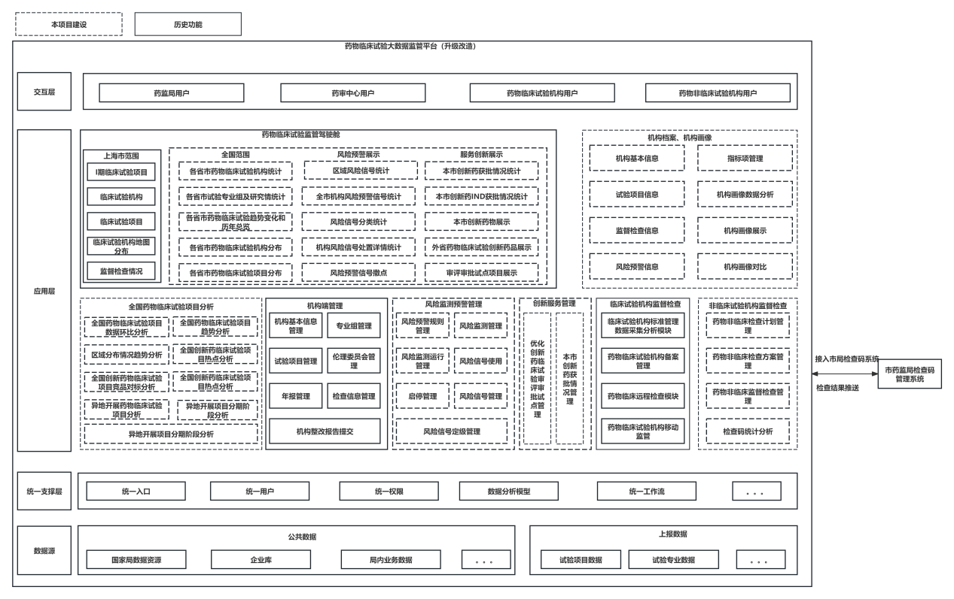
本次升级改造数据资源层主要是对项目涉及的信息进行深入分析，调取国家局数据资源、数据中台、药监局内业务数据机构上报的相应数据，完成对信息资源的规划和梳理。包括结构化数据与非结构化数据。
应用支撑层主要是支撑系统所需的支撑模块，统一入口、统一用户、统一权限、数据分析模型、等，为各应用平台提统一工作流等供应用支撑服务。
应用层为药物临床试验大数据监管平台，主要功能包括药物临床试验监管驾驶舱、机构档案、机构画像、机构端管理、风险预警管理、创新服务管理、临床试验机构监督检查、药物非临床试验机构监督检查、接入市药监局检查码管理系统。
交互层主要为药监局、药审中心、机构用户提供对应的信息服务。

部署环境和网络拓扑

云平台网络拓扑
上海市电子政务云平台分为政务外网区域和互联网区域，分别面向政府部门和公众提供访问，两个区域之间通过安全隔离设备实现逻辑隔离。其网络架构如下所示：
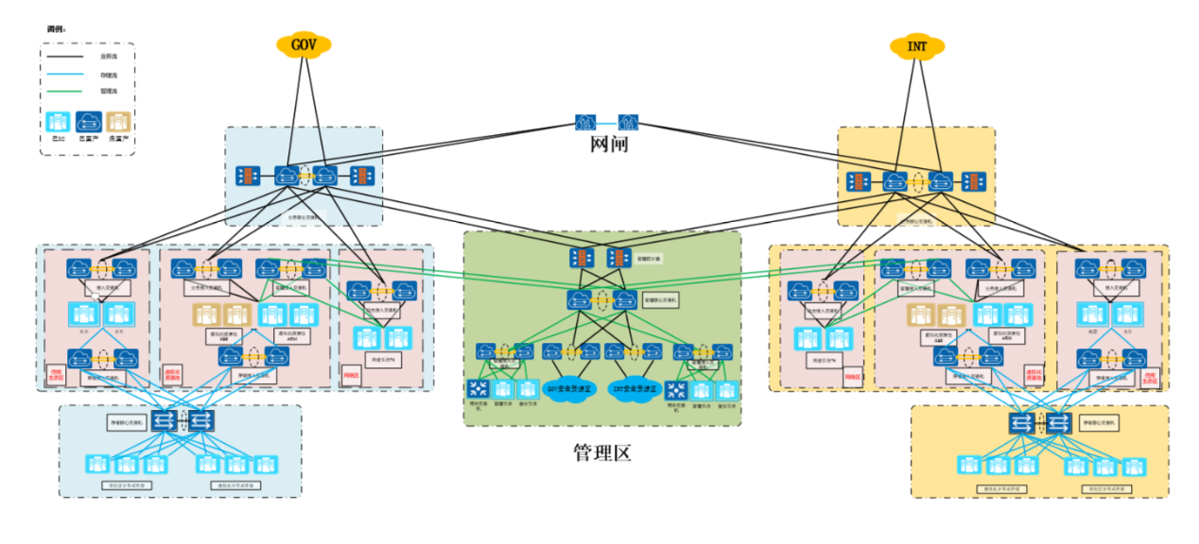

现有系统网络拓扑
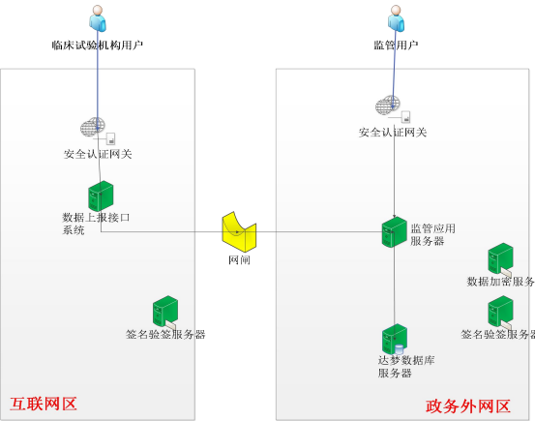
上海市药物临床试验监管平台系统整体架构和部署情况为：
(1)系统整体部署在上海市政务云移动云XC机房，由中国移动负责运维工作。云上划分政务外网和互联网两个网络区域，内部通过网闸设备进行通信。云环境在对外交互的区域配置了防火墙、IDS、WAF安全安排防护。
(2)本项目系统根据业务类型不同，分别部署在政务外网和互联网两个区域，为用户提供政务外网、互联网两个环境的不同系统访问。系统在应用服务器前配置了安全认证网关，用户所有请求通过安全认证网关转发到应用服务器，并通过认证网关配置证书，实现Https链路。
(3)项目各个系统部署在政务外网区域的应用在相同VPC内通过内网进行通信，部署在互联网区域的应用通过网闸访问数据库数据和业务接口等。
(4)运维人员通过SSL VPN加堡垒机连接服务器进行运维管理；运维人员需要使用用户名、口令、动态令牌登录。

技术指标要求
本项目系统性能需求如下：
- 同时在线用户数≥200；
- 并发用户数≥50；
- 系统登录时间≤5秒；
- 一般查询和写入操作响应时间（90%的操作页面）≤5秒；
- 搜索类操作响应时间≤10秒；
- 报表统计类操作响应时间≤15秒；
- 响应时间较长的操作页面应显示进度条。

软件开发清单
序号 | 模块名称 | 功能名称 | 功能描述
1 | 风险预警监测（新建） | 风险预警规则管理 | 提供可配置化界面，用户可动态调整风险预警提示规则，新增风险预警提示信息。同时，支持多维度查询风险信息和风险等级。  在新增风险预警规则的过程中，用户可设置风险预警规则的触发条件、预警规则的适用范围、触发条件、处置措施等关键信息，并通过预览功能确认配置的正确性。支持对已有预警规则的编辑和更新功能。管理人员可以通过直观的界面，修改预警规则的触发条件、风险提示等信息。系统应记录每次规则修改的详细信息，包括修改时间、修改人及修改内容对比。  在修改风险预警规则的过程中，用户可设置风险预警规则的触发条件、预警规则的适用范围、触发条件、处置措施等关键信息，并通过预览功能确认配置的正确性。
2 | 风险预警监测（新建） | 国家局监管结果数据导入（新建） | 导入国家局对上海市药物临床试验的监督检查报表。系统将自动解析和识别报表内容，提取关键信息，并将其整合至风险预警监测模块。
3 | 风险预警监测（新建） | 风险监测—国家局核查风险监测（新建） | 获取国家药监局对上海市药物临床试验机构的监督检查数据，构建在缺陷条款的风险指标。进行监督检查数据提取，若监督检查数据中包含主要缺陷条款或严重缺陷条款，提示缺陷待整改风险。
④,,,, | 风险预警监测（新建） | 风险监测-监督检查风险监测（新建） | 获取药审中心对药物临床试验机构的监督检查数据，构建监督检查指标风险评估体系。对监督检查数据进行筛查，若发现现场检查结论中存在“不符合”或“待整改后评定”的情况，提示该机构存在整改风险。
5 | 风险预警监测（新建） | 风险监测-综合评定风险监测（新建） | 获取药物临床试验机构综合评定数据，对综合评定数据进行筛查。构建综合评定结论指标，在试验专业、试验机构综评结论为不符合，提示试验专业或试验机构体系存在风险。
6 | 风险预警监测（新建） | 风险监测-机构整改风险监测（新建） | 依据药物临床试验检查SOP（标准操作规程）的原则及相关法规要求，构建机构整改数据上报时效指标。进行数据提取时，若机构已提交整改计划但未在规定期限内提交整改报告，则提示该机构存在待整改风险。
7 | 风险预警监测（新建） | 风险监测-主要研究者风险监测（新建） | 对药物临床试验机构上报的试验项目数据进行实时监测，并构建药物临床试验项目指标。在数据监测过程中，若发现同一研究者同时承担多个药物临床试验项目，则提示机构主要研究者存在潜在风险。
8 | 风险预警监测（新建） | 风险信号定级管理 | 对风险信号实施分级管理，用户可根据实际触发的风险预警规则灵活调整风险等级。当风险等级被调至高风险时，系统在发出预警时会以红色预警灯进行醒目提示。  对风险信号实施分级管理，用户可根据实际触发的风险预警规则动态调整风险等级。当风险信号被调整为中风险级别时，系统在发出预警时会以黄色预警灯进行提示。  对风险信号实施分级管理，用户可根据实际触发的风险预警规则灵活调整风险等级。当风险等级调至低风险时，系统在发出预警时将以蓝色预警灯进行提示。
⑨,,,, | 风险预警监测（新建） | 风险监测运行管理（新建） | 对已构建的风险预警模型实施统一管理，全面监控模型的运行状态、数据处理流程、模型计算规则及输出结果，并提供对模型数据加工和计算过程中异常情况的及时提示，为管理人员配备异常信息及日志查询功能。
10 | 风险预警监测（新建） | 启停管理（新建） | 提供对系统中定制的风险监测模型启停的控制功能，可对系统中已发布的风险监测模型进行启动或停止操作。  启动后，风险预警模型将开始进行数据巡查；  停止时，风险预警模型将终止数据巡查，且之前产生的风险信号将不再进行提示。
11 | 风险预警监测（新建） | 风险信号管理（新建） | 为上海药品核查审评中心提供药物临床试验风险信号结果查询应用，支持多种风险监测模型的监测结果查询，并具备查询结果的排序、导出、筛选等功能。系统还提供对已生成风险预警的快速查看功能，用户可通过预警提示信息进行数据下钻，查阅相关风险的详细数据。  风险信号排序：用户根据风险信号的紧急程度，对风险信号进行排序，确保监管部门能够优先处理高风险、紧急的信号，提高监管效率。  风险信号查询：支持按风险信号等级、风险类型、触发规则、机构名称等条件进行筛选。支持将查询结果导出为Excel、PDF等格式。
12 | 风险预警监测（新建） | 风险信号处置管理—自动处置（新建） | 针对系统中产生的风险监测预警，依据系统预设的风险指标，结合不同的预警模型，制定相应的数据巡查模式。对于符合风险指标的数据，实现风险信号的自动处理。
13 | 风险预警监测 | 风险信号处置管理—手动处置（新建） | 对系统中生成的风险监测信息，提供用户手动处理方式，并对处理记录、处理原因、处理时间等关键信息进行详尽记录。针对已处理的风险预警，提供预警信号追溯功能。
⑭,,,, | 风险预警监测（新建） | 风险信号处置管理—暂时隐藏（新建） | 系统生成的风险监测信息可暂时予以隐藏，用户可自行设定隐藏周期。一旦超过设定的隐藏周期，系统将重新提醒相关风险信号。
15 | 风险预警监测（新建） | 风险信号使用-药物临床试验大数据监管平台监管端使用（新建） | 对于系统生成的风险信号信息，监管用户在监督检查过程中可实时查看相关机构的风险信号，从而协助监管人员迅速确定本次核查的重点内容。
16 | 风险预警监测（新建） | 风险信号使用-药物临床试验大数据监管平台机构端使用（新建） | 对于系统生成的风险信号，将同步推送至机构端系统中，用户可查阅风险信号的详细信息，并在机构端进行相应的风险信号处理。  监管用户则通过监管端系统核实机构用户的处理情况，若确认处理完毕，风险信号将不再提示，从而实现闭环管理；若确认处理未完成，则持续发出预警，并反馈未完成处理的具体原因。
17 | 服务创新（新建） | 本市创新药获批情况管理（新建） | 系统支持对创新药获批情况的详细记录，包括药品名称、获批时间、药品类型、治疗领域、研发企业等关键信息。提供便捷的数据录入界面，支持用户快速录入和批量导入数据。  对已录入的数据进行编辑和更新，确保数据的时效性。系统记录每次修改的详细信息，包括修改时间、修改人及修改内容。可查询已维护完成的全国创新药获批信息、上海市创新药获批信息以及获批药品详情，并支持系统导出明细清单。通过系统内置的查询功能，用户能快速检索到所需信息，如特定药品的获批情况及相关企业信息等。用户将查询结果可以通过Excel等格式导出。
18 | 服务创新（新建） | 创新药临床试验审评审批试点项目管理（新建） | 通过系统新增或批量导入本市创新药临床试验审评审批试点中的试点机构数量、专业组数量、项目启动时间、首个试点项目确认时间、项目启动数量、首例知情同意时间以及首个IND试点项目获批时间等信息。  对已维护完成的试点项目进行编辑，允许用户修改试点项目的相关信息，包括试点机构数量、专业组数量等关键数据，确保数据的准确性和时效性。系统记录每次修改的详细信息，包括修改时间、修改人及修改内容。为创新药临床试验审评审批试点项目提供便捷的统一检索功能，用户可通过药物名称、项目名称等关键信息，迅速查找试点项目的相关资料，并支持将已查询的结果信息导出。
19 | 机构档案、机构画像（新建） | 机构基本信息（新建） | 机构基本信息模块通过直观的可视化页面，全面展示了机构的名称、地址、联系方式，以及专业组的名称、研究方向、研究人员名单、主要研究者当前所属机构及其承担的试验项目。通过折线图、柱状图、饼图、环形图等多种图表形式展示机构基本信息的各项数据。
20 | 机构档案、机构画像（新建） | 试验项目信息（新建） | 临床试验项目模块详尽展示了当前机构所承担的临床试验项目，涵盖项目名称、试验药物、试验阶段、主要研究者等核心信息。通过折线图、柱状图、饼图、环形图等多种图表形式，机构清晰呈现项目各项数据。
21 | 机构档案、机构画像（新建） | 监督检查信息（新建） | 监督检查管理模块记录了机构历次的监督检查情况，包括检查时间、检查人员、检查结果以及整改时效性等。以统计图表的形式展示具体的检查结果、综合评定结果、涉及的缺陷条款数量及缺陷条款类型分布，提供了对历次监督检查数据的对比分析功能，通过趋势图、对比图等图表形式，可用于监管用户查看机构历次检查重点、整改时效性等信息。
22 | 机构档案、机构画像（新建） | 风险预警信息（新建） | 风险预警模块展示机构当前的风险预警信息和历史预警信息查询，监管人员可以查阅过去的预警记录，分析风险发生的规律和趋势，为未来的监管工作提供参考和依据。通过折线图、柱状图、饼图、环形图等多种图表形式展示机构所存在的风险数量趋势分析、风险项占比等信息。
23 | 机构档案、机构画像（新建） | 指标项管理（新建） | 建立机构指标项标准，建立评分标准，根据机构的规模、专业能力、在研项目、监督检查信息、预警信息多维度进行综合考量，确保评估的全面性和客观性。用户可动态维护指标项基础信息。  1.指标项创建  系统支持对指标项的创建和编辑，用户可以根据实际情况定义新的指标项，或者对已有的指标项进行修改和完善。  2.指标项删除  用户可以对不在纳入机构画像的指标项进行删除。为确保数据的安全性和可追溯性，系统在执行删除操作前会进行二次确认，并记录每次删除操作的详细信息，包括删除时间、删除人及被删除的指标项内容，便于后续审计和追溯。  3.指标项历史版本管理  针对已删除的指标项指标项的历史版本管理功能，用户可以随时查阅和恢复被删除的指标项或其历史版本。  4.指标项权重分配  系统提供了指标项的权重分配功能。用户可以根据指标项的重要性和影响力，灵活调整其在综合评估中的权重。  5.指标项评分管理  系统提供了指标项的评分标准管理功能。用户可以定义每个指标项的评分标准，以及对应的得分范围。
24 | 机构档案、机构画像（新建） | 机构画像数据分析（新建） | 根据建立的指标项对机构数据进行深入分析。采用指标项评分模型对机构指标项进行评分。综合考虑各项指标的实际表现与预设标准的匹配程度，确保评分的客观性和准确性。  通过对各项指标项的评分结果进行汇总和分析，生成机构画像报告。该报告全面展示了机构的综合评估结果，包括得分排名、优势领域、待改进项等关键信息。
25 | 机构档案、机构画像（新建） | 机构画像展示（新建） | 根据评分标准展示机构雷达图通过图形的方式直观展示机构在各个评分维度上的表现。在展示时，每个维度对应雷达图的一个轴，机构的得分则体现在该轴上距离中心点的远近。通过连接各轴上的得分点，形成一个多边形，该多边形的形状和面积即可反映机构的整体表现及在各维度上的优劣。  在展示界面上，用户可通过交互操作，如缩放、旋转雷达图，以便更细致地观察和分析机构在不同维度上的表现。此外，系统还提供机构画像对比功能，用户可以选择多个机构进行雷达图对比，直观展现各机构在综合评估中的优势和差距，为监管决策提供有力支持。
26 | 机构档案、机构画像（新建） | 机构画像对比（新建） | 可以将不同机构的雷达图进行对比，以便更清晰地识别各机构之间的差异和优势。通过对比不同机构的雷达图，可以直观地发现哪些机构在特定维度上表现卓越，哪些机构存在不足，并生成详细的对比差异项说明。
27 | 机构档案、机构画像（新建） | 统一信息检索（新建） | 提供统一的信息检索服务，实现对主体机构的检索功能，展示机构档案信息、机构画像信息。通过关键词、机构名称或相关属性等信息进行快速检索，找到对应的机构列表。支持对检索结果进行筛选和排序，用户可根据实际需求选择特定的筛选条件，如机构类型、专业组方向等，对检索结果进行精细化处理。
28 | 药物非临床试验机构管理（新建） | 日常监督检查计划管理（新建） | 提供用户创建日常监管计划的功能，需填写检查类型、检查日期、检查部门等相关信息。创建完成后，监管计划将自动推送至综合业务平台，由业务部门统一进行派发。  用户可查看监管计划的执行情况。在综合业务平台中，未派发的监管计划允许进行删除和修改操作，而已派发的检查计划则不支持删除和修改。  用户可以根据实际需求调整监管计划的优先级，确保重要任务得到及时处理。  支持对监管计划的执行进度进行跟踪，通过图形化界面展示计划的完成情况，便于用户对监管工作进行全面把控。  提供监管计划的统计分析功能，帮助用户了解监管工作的整体情况。
29 | 药物非临床试验机构管理（新建） | 专项监督检查计划管理（新建） | 用户可进行专项的发布，需要填写专项名称、专项时间、专项要求、专项条款、纳入专项检查的机构。可对专项检查计划进行修改、取消。  在专项检查计划管理中，用户发布的专项检查计划将被系统详细记录，用户可以实时查看计划的执行状态、检查进度以及检查人员等关键信息。  对专项检查计划执行情况的统计分析。用户可以通过系统内置的统计分析模块，快速生成各类统计报表，如专项检查计划完成情况统计表、检查缺陷分布图等。  在专项检查计划执行过程中，若遇到特殊情况或需要调整计划内容，用户可以通过系统对专项检查计划进行修改或取消操作。系统将对修改或取消的操作进行详细记录，确保数据的完整性和可追溯性。同时，系统还提供预警提示功能，当专项检查计划即将到期或已超期未完成时，系统将自动发出预警提示，提醒用户及时处理。
30 | 药物非临床试验机构管理（新建） | 对接综合业务平台检查计划（新建） | 系统接收由综合业务平台下发的日常监督计划、专项检查计划等。接收到的检查计划将自动整合至系统内，并根据预设的规则和流程进行分配与调度。  支持对检查计划的详细信息进行查看和管理，确保检查工作的透明度和可追溯性。  检查计划完成后，系统将自动汇总检查结果和相关数据，生成检查报告，并将报告推送回综合业务平台，实现信息的闭环传递和共享。
31 | 药物非临床试验机构管理（新建） | 制定检查方案（新建） | 用户可创建检查方案，填写检查类型、检查机构名称、检查地址、核查要点等信息。  用户可编辑已创建的检查方案，对检查类型、检查机构名称、检查地址、核查要点等关键信息进行修改和完善，确保检查方案的准确性和适用性。系统记录每次修改的详细信息，包括修改时间、修改人及修改内容。  系统自动对检查方案进行状态管理，检查方案为“待检查”、“已检查”、或“已取消”等状态，以清晰反映检查方案的当前进度。
32 | 药物非临床试验机构管理（新建） | 检查方案附近文书生成（新建） | 用户创建检查方案后，系统可同步生成核查通知单、无利益冲突声明等附件文书。  核查通知单详细列出了检查的时间、地点、核查要点以及检查人员名单。无利益冲突声明则由相关人员签署，承诺在检查过程中保持客观公正，不存在任何利益冲突。
33 | 药物非临床试验机构管理（新建） | 对接市局检查员系统（新建） | 系统通过接口与市局检查员系统进行数据交互，确保检查员信息的实时同步和准确性。用户在制定检查计划、检查方案。可直接从系统内选择并分配相应的检查员。
34 | 药物非临床试验机构管理（新建） | 检查信息录入（新建） | 系统提供电子表单，用户在录入检查信息时，需选择相应的试验项目、填写检查情况说明，并记录现场检查结果等信息，以便对现场检查情况进行数据结构化归档。系统还支持同步生成检查报告和现场检查意见并可下载为PDF或其他格式，便于文件的存档和分享。
35 | 药物非临床试验机构管理（新建） | 检查信息审核（新建） | 提供检查信息、检查报告审核功能，可查看检查人员的现场检查信息、检查报告，审核通过的检查信息无法修改。  审核人员可退回并编辑退回意见至检查人员处，检查人员可重新核实修改。  审核通过后，系统将自动更新检查信息的状态，并锁定相关数据，防止后续修改，确保数据的真实性和完整性。系统记录每次审核的详细信息，包括审核时间、审核人及审核意见。
36 | 药物非临床试验机构管理（新建） | 机构整改提交（新建） | 系统支持机构在线提交整改报告、整改计划及整改附件等详细信息，并在系统中确认整改完成状态及完成时间。整改报告提交后，系统将自动关联至相应的检查计划、检查方案及检查信息，方便监管人员跟踪和审核整改情况。
37 | 药物非临床试验机构管理（新建） | 监管整改确认（新建） | 监管人员可在线查看机构提交的整改报告、整改计划及整改附件，对整改情况进行审核。  整改不符合要求，监管人员可退回整改报告，并附上退回意见，要求机构重新整改。机构需根据退回意见对整改内容进行修改和完善，并重新提交整改报告。监管人员将持续跟踪机构的整改进度，直至整改符合要求。  系统记录整改的详细信息，整改完成状态、审核状态等，便于后续审计和追溯。
38 | 药物非临床试验机构管理（新建） | 综合评定信息录入（新建） | 用户可录入综合评定信息，包括综合评定时间、评定人员、地点及综合评定结果等详细内容，并对这些综评信息进行数据结构化归档。同时，系统支持同步综评定报告并可下载为PDF或其他格式，便于文件的存档和分享。
39 | 药物非临床试验机构管理（新建） | 质量自查管理（新建） | 检查人员完成综合评定信息录入后，可通过系统对本次现场检查进行质量自查，确保检查过程的合规性和质量。质量自查内容包括但不限于检查流程的执行情况、检查标准的遵循程度、检查记录的完整性和准确性等方面。系统提供质量自查模板，检查人员可根据模板逐项进行自查，并记录自查结果。质量自查结果提交检查人员完成质量自查后，需将自查结果提交至系统。系统将对自查结果、本次检查中产生的文件进行自动归档，并与相应的检查计划、检查方案及综合评定信息进行关联。
40 | 药物非临床试验机构管理（新建） | 综合评定报告审核（新建） | 在综合评定报告审核阶段，系统审核功能。审核人员可在线查看综合评定报告及相关附件，对报告内容的完整性、准确性以及合规性进行全面审核。审核过程中，审核人员可对综合评定信息进行批注、修改意见录入等。将审核意见直接反馈至检查人员进行修改和完善。  系统记录每次审核的详细信息，包括审核时间、审核人、审核意见及修改反馈。  审核通过后，系统将自动更新本次检查的状态，并锁定相关数据，所有用户均无法修改相关检查数据。
41 | 药物非临床试验机构管理（新建） | 检查信息管理（新建） | 提供对用户在首次检查、日常监督检查、专项检查以及有因检查过程中产生的各类检查信息进行集中管理。用户可查看、修改和删除包括药物非临床机构检查信息、综合评定信息及检查文书在内的相关数据。此管理功能与审核功能紧密关联，审核通过的检查报告和综合评定报告将无法进行修改。  系统支持按照不同的检查类型、时间范围、机构名称等条件对检查信息进行筛选和排序，以便用户快速定位到所需信息。支持导出功能，用户可将筛选后的检查信息导出为Excel、PDF等格式，便于数据的进一步分析和利用。  在检查信息管理过程中，系统会对所有操作进行详细记录，包括操作时间、操作人、操作内容等。
42 | 对接市药监局检查码管理系统（新建） | 药物临床试验大数据监管平台接入检查码（新建） | 通过嵌入药械化现场监管检查码管理提供的检查码申码和亮码页面实现检查码相关功能的接入，在完成检查信息录入后可以将检查结果推送至药械化现场监管检查码管理中。  1.嵌入单部门申码页面  通过嵌入检查码管理系统的单部门申码页面实现在检查前进行检查码申请，申请成功后可以获取检查码的结果信息。  2.嵌入单部门检查码亮码页面  通过嵌入检查码管理系统的单部门亮码页面实现在检查时进行检查码的激活和亮码。  3. 嵌入LH联合检查码亮码页面  通过嵌入检查码管理系统的联合亮码页面实现在检查时进行检查码的激活和亮码。  4.推送检查结果  通过调用检查码管理系统的接收检查结果接口推送检查结果。
43 | 对接市药监局检查码管理系统（新建） | 检查码统计分析（新建） | 对检查码的申码情况进行统计，包括申码数量、企业数量、激活数量、亮码数量、注销数量、作废数量、检查次数、检查企业数量、申码检查次数、未申码检查次数、问题发现率等统计。  1.检查码申请情况统计：根据用户输入的时间范围统计一段时间内的整体申码情况统计。包含码数量、企业数量、激活数量、亮码数量、注销数量、作废数量、检查次数、检查企业数量申码检查次数、未申码检查次数等。并生成统计图表。  2.对检查码问题发现率进行统计：根据用户输入的时间范围统计一段时间内的问题发现率情况。并生成统计图表。

电子政务云资源需求
本项目为升级改造项目，直接延用现有的政务云资源，无需再额外申请。

其他工作要求

售后服务要求
本项目从系统验收通过之日起1年内提供7*24小时免费技术支持和售后服务，1年后进入有偿维护期。
在质量保证期内，供应商将按照售后服务的承诺提供保修和运行维护服务，如果厂商对信息系统中软、硬件设备等产品中的部分保修期超过上述期限的，则按照厂商的规定进行免费保修。
在质量保证期内，供应商负责信息系统的运行维护工作，确保信息系统安全、稳定、可靠地运行。本项目涉及的运行维护工作范围为：日常监控巡检、系统扩容、应急演练与应急响应、安全扫描与加固、配置实施及管理、节假日保障、故障处理与响应。
在质量保证期内，供应商应配合采购人做好系统运行情况健康体征监测和数据归集工作。

应急响应要求
供应商对系统故障应能够实时响应，若系统发生故障，接到通知后30分钟之内响应，专业工程师2小时内到达现场。特殊故障与客户沟通协商后，按照协商的方式制定解决方案并进行处理。
具体故障级别及对应的应急响应要求如下：
一级故障：在1小时内确诊，总故障解决时间不超过4小时。
二级故障：在2小时内确诊，并在4小时内由专家到达现场确诊并解决，总故障解决时间不超过8小时；
三、四级故障：在4小时内确诊故障，总故障解决时间不超过16小时。

培训要求
对系统使用单位提供业务操作培训，应提供详细培训方案。
(1)在12个月的质量保证期内，提供2次与项目相关的必要培训。
(2)供应商需要开展分层次的人员培训工作，每次培训后应对参加培训人员进行测试，评估培训成果。培训应具有培训教材、培训环境和高水平的培训讲师。
(3)供应商应提供一般用户的基础操作培训和部门信息管理员的日常应用维护的培训，确保用户对象能够掌握对应的操作技能。

验收要求
本项目按下述方式开展验收。
（1）验收分初验和终验。
（2）初验前，供应商须完成软件开发、软硬件安装和信息系统的调试等，并对本项目进行功能和运行检测，确保所有信息系统功能模块能够正常运行且已达到本项目约定的各类标准要求。供应商应以书面形式向采购人递交初验通知书。采购人应当在接到通知后的5个工作日内确定初验的具体日期，由双方按照本项目的约定完成本项目的初验。采购人有权委托第三方检测机构进行验收，对此供应商应当配合。
（3）初验时，供应商须提供软件文档包括《用户需求说明书》、《系统概要设计说明书》、《系统详细设计说明书》、《三方功能需求确认单》、《测试报告》、《用户使用手册》、《系统部署文档》等）及可安装的程序运行文件。所交付的文档与文件应当是可供自然人阅读的书面和电子文档。软件文档及可安装的程序运行文件验收通过后，视为初验通过。如有缺陷，采购人应向供应商出具书面报告，陈述需要改进的缺陷。供应商应立即严格依照采购人的书面报告中的要求改进缺陷，并再次进行初验。
（4）自初验通过之日起，采购人享有供应商免费提供的30天的信息系统试运行现场驻场服务期。该期间内，供应商应当按照采购人的要求提供现场技术支持服务，解决信息系统试运行期间可能出现的各类问题，或进一步提高与完善信息系统运行水平。
（5）初验通过且信息系统试运行期已经达到本项目约定的时间，经供应商确认信息系统具备正常运行条件，且信息系统通过运行测试，供应商应以书面形式通知采购人信息系统已准备就绪等待终验。采购人在收到终验通知后的15 个工作日内发起组织专家验收会。
（6）如果属于供应商原因致使本项目未能通过终验，供应商应当排除缺陷，直至本项目完全符合验收标准，由上述情形而产生的相关费用应由供应商自行承担。
（7）如果由于采购人原因导致本项目在终验通过前出现故障或问题，供应商应及时配合排除该方面的故障或问题。
（8）如本项目连续2次验收未通过（含初验未通过或终验未通过），采购人有权解除项目，并有权依照本项目约定的违约条款追究供应商的违约责任。

进度要求
供应商应根据建设内容，分阶段制定合理的时间进度，并且应根据采购人要求进行调整和细化。
本项目在合同签订之日起的7个月内完成用系统开发、集成、调试工作，嗣后开始进行为期1个月的试运行。试运行至少连续1个月无重大缺陷、无重大故障方可进行正式验收。

项目团队及驻场人员要求
1）供应商须具有稳定的在职技术保障力量，能够提供及时的技术支援或服务，应针对本项目提供不少于7人的项目服务团队（包括项目经理、产品经理、技术负责人、研发等），供应商的相关服务人员需具备相应的服务能力，需提供相关证明。项目经理每月在本项目现场工作时间不得少于60%，且未经业主方书面许可不得变更。
角色 | 主要职责 | 人员数量 | 人员要求 | 驻场要求
项目经理 | 负责项目质量和进度控制 | 1人 | 本科及以上学历； 具有类似政务信息系统项目建设管理经验，且在项目中担任项目经理；具有《信息系统项目管理师》证书（高级）。 | 驻场
产品经理 | 负责项目需求评估与产品设计 | 1人 | 具备药械化监管类系统开发经验 | 不驻场
研发 | 负责项目具体开发与实施 | 5人 | 是否具备药械化监管类系统开发经验 | 驻场1人
2）供应商应针对本项目提供不少于3人的质保期间支撑团队（其中项目经理1人，技术工程师不少于2人）；供应商的相关服务人员需具备相应的服务能力。
角色 | 主要职责 | 人员数量 | 人员要求 | 驻场要求
项目经理 | 负责项目质量和进度控制 | 1人 | 本科及以上学历； 具有类似政务信息系统项目建设管理经验，且在项目中担任项目经理；具有《信息系统项目管理师》（高级）资质证书。 | 不驻场
技术工程师 | 负责项目运行维护 | 2人 | 是否具备药械化监管类系统维护经验 | 驻场1人

等级保护要求
本项目等级保护要求： 参照等保三级要求建设。

商业密码应用需求
信息系统需使用经检测认证的商用密码产品或服务，使用的商用密码算法、技术应遵循密码相关国家标准或行业标准。从物理和环境安全、网络和通信安全、设备和计算安全、应用和数据安全等四个层面采用密码技术措施，建立安全的秘钥管理方案，并采用有效的安全管理措施，对信息系统进行保护。
根据密测要求，以国产算法为基础算力的服务器密码机为密码资源层，在密码资源层上层建设基础密码服务，包括但不限于安全认证网关服务、签名验签服务、证书认证服务等，对业务应用层提供密码支撑，提供包括：身份鉴别、传输保护、签名验签、数据加密等密码服务。
通过商业密码测评，综合评分不得低于75分。

技术文件要求
供应商提供的书面技术资料应能确保系统正常运行所需的管理、运营及维护有关的全套文件。技术文件应该全面、完整、详细。供应商提供的技术文件至少应包括：
－ 系统说明文件；
－ 技术手册(安装、测试、操作、维护、故障排除等)；
－ 项目文档，应该包括：
(1)软件需求说明书
(2) 系统总体设计说明书
(3) 应用软件功能清单
提供全套技术文件纸介质3套以及电子文件1套。

供应商要求
供应商应当具有类似项目建设开发经验，具备ISO9001质量管理体系认证证书、ISO20000信息技术服务管理体系认证证书、ISO27001信息安全管理体系认证证书的优先。

违约责任
1、如中标人未按约定的时间或服务标准完成建设工作，采购人可要求中标人在规定的时间内采取补救措施。中标人还应向采购人支付本项目费用总额30%的违约金，违约金不足以弥补采购人损失的，采购人有权要求中标人赔偿超过部分。
2、因中标人违反保密义务或知识产权约定的，采购人有权要求中标人支付本项目费用总额30%的违约金，违约金不足以弥补采购人损失的，采购人有权要求中标人赔偿超过部分。若中标人违反保密义务，采购人还有权立即单方解除合同而不承担任何违约责任。
3、中标人有其他违反本项目合同约定的行为，中标人应当支付本项目总价款金额的20%作为违约金，违约金不足以弥补采购人损失的，采购人有权要求中标人赔偿超过部分。
4、中标人有下列情形之一，采购人有权解除合同：
（1）因中标人服务质量问题导致采购人无法实现目的；
（2）擅自转让或者分包其应履行的义务的；
（3）违反或者未履行本项目合同约定的其他相关义务，且在采购人要求的合理时间内未能纠正的。

附录
项目建设过程中需符合相关技术标准或规范文件的要求：
- 《政务网络安全监测平台总体技术要求》
- 《上海市电子政务外网建设和运行管理指南（试行）》
- 其他必要的标准

